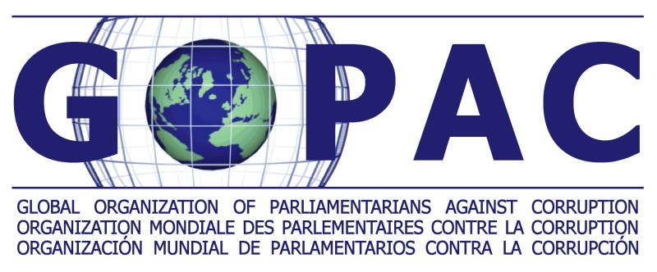

Les sept étapes à suivre pour créer une section

- Dresser la liste des principaux parlementaires de votre pays/région qui ont particulièrement à coeur la lutte contre la corruption et la saine gestion publique. Une liste de 8 à 12 personnes devrait suffire. Le groupe de parlementaires que vous avez retenus se réunissent pour former un comité directeur provisoire (CDP).

- Chaque membre du CDP recrute ensuite quatre à cinq autres membres pour porter le total à 30 ou plus. De cette façon, la charge de travail peut être répartie entre les membres du CDP.

- Choisir une ONG qui est prête à servir de secrétariat. Idéalement, les sections régionales ont intérêt à travailler avec une organisation multilatérale respectée (p. ex.,la LAPAC s’est adjointe l’OEA). Dans le cas des sections nationales, nous recommandons de faire appel à une ONG locale, comme un section nationale de Transparency International.

- Puis, le CDP examine l’ébauche de statuts régionaux.

5. Le CDP convoque ensuite une réunion de tous les membres qui ont été recrutés.

- Lors de cette réunion, les membres procèdent à l’étude et à l’adoption des statuts, puis tiennent des élections pour les postes désignés dans les statuts. Une fois que le comité exécutif est constitué, la section rédige et approuve son plan de travail.

- Avec notre aide, trouver des fonds pour faire fonctionner le secrétariat et organiser des activités.

*N’oubliez pas que le secrétariat de la GOPAC est à votre disposition si vous avez besoin d’aide pour constituer votre section. Voici nos coordonnées :

Secrétariat de la GOPAC  255, rue Albert  Pièce 802  Ottawa (Ontario)  Canada, K1P 6A9 | Tél.: 613-237-0143  Téléc.: 613-235-8237  www.gopacnetwork.org  secretariat@gopacnetwork.org

